Laatste zondag van het kerkelijk jaar

21 november 2021
Protestantse Gemeente Slochteren

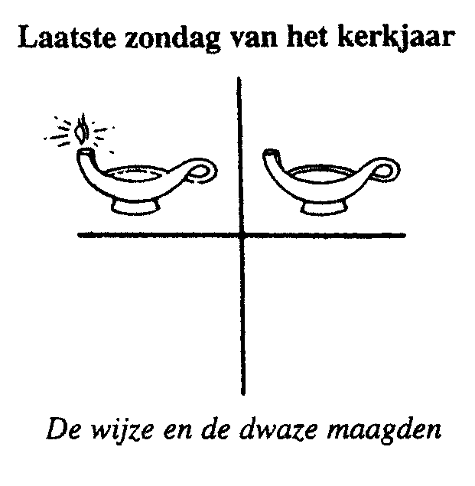
Protestantse Gemeenten
Slochteren & De Woldkerken

Zondag 21 november 2021 - Zondag Voleinding

Dienst in de Slochter kerk

Voorganger: ds. Harry Eringa

Organist: dhr. H. de Vries

Orgelspel

Gedicht: Als jouw naam klinkt

Als jouw naam klinkt,
zie ik even
hoe je liep en wat je zei,
wat er altijd is gebleven
van jouw leven diep in mij

Als jouw naam klinkt,
stroomt er water
uit mijn ogen, door mijn ziel.
Onze dromen, plan voor later,
tijd die in het water viel.

Nu jouw naam klinkt,
komt tot leven
hoe je mij hebt meegemaakt,
mee geschapen, weggegeven,
mijn bestaan hebt aangeraakt.

Nu jouw naam klinkt,
wacht ik onder
onze levens eens een hand.
Ook al voelt nu alles zonder,
God brengt ons weer in verband

Uit: brochure ‘Ik bewaar je’ PKN – Michiel de Zeeuw

Votum en groet:

Openingslied : Lied 513 : 1, 3 en 4

1. God heeft het eerste woord.
Hij heeft in den beginne
het licht doen overwinnen,
Hij spreekt nog altijd voort.

4. God staat aan het begin
en Hij komt aan het einde.
Zijn woord is van het zijnde
oorsprong en doel en zin.

Kyriegebed

Glorialied: EO Nederland zingt.

Gebed bij de opening van de Bijbel

Lezen: Psalm 77

77¹Voor de koorleider. Op de wijs van Jedutun. Van Asaf, een psalm.
²Luid roep ik God, ik schreeuw het uit, luid roep ik God – dat hij mij hoort.
³Op de dag van mijn nood zoek ik de Heer, bij nacht hef ik mijn handen, rusteloos
mijn ziel laat zich niet troosten.
⁴Ik denk aan God en moet zuchten, mijn gedachten vermoeien mijn geest. sela
⁵U laat me mijn ogen niet sluiten, van onrust vind ik geen woorden,
⁶ik zie terug op voorbije tijden, op de dagen en jaren van vroeger,
⁷bij nacht denk ik aan mijn spel op de snaren, mijn hart zoekt, mijn geest vraagt:
⁸Zou de Heer voor eeuwig verstoten, zou hij niet langer liefhebben?
⁹Is zijn trouw voorgoed verdwenen, zijn woord voor eens en altijd verstomd?
¹⁰Vergeet God genadig te zijn, verbergt zijn ontferming zich achter zijn toorn? sela
¹¹En ik zeg: ‘Ik weet wat mij kwelt, de hand van de Allerhoogste is niet meer dezelfde.’
¹²Ik denk terug aan de daden van de HEER – ja, ik denk aan uw wonderen van vroeger,
¹³overweeg elk van uw werken en houd in gedachten uw grote daden.
¹⁴Uw weg, God, is een heilige weg – welke god is zo groot als onze God?
¹⁵U bent de God die wonderen doet, u hebt de volken uw macht getoond,
¹⁶uw arm heeft uw volk bevrijd, de kinderen van Jakob en Jozef. sela
¹⁷Toen het water u zag, o God, toen het water u zag, begon het te beven, een huivering
trok door de oceanen.
¹⁸De wolken stortten water, de hemel dreunde luid, uw pijlen flitsten heen en weer,
¹⁹uw donder rolde dreunend rond, bliksems verlichtten de wereld, de aarde trilde en schokte.
²⁰Door de zee liep uw weg, door de wijde wateren uw pad, maar uw voetsporen bleven onzichtbaar.
²¹U leidde uw volk als een kudde door de hand van Mozes en Aäron.

Luisteren: Psalm 77 : 1 en 3 EO Nederland zingt

Overdenking

Zingen: Lied 755 : 1 en 2

1. Toch overwint eens de genade,
en maakt een einde aan de nacht.
Dan onderwerpt de Heer het kwade,
dan is de strijd des doods volbracht.
De wereld treedt in ’s Vaders licht,
verheerlijkt voor zijn aangezicht.

2. O welk een vreugde zal het wezen,
als Hem elk volk is toegedaan.
Uit aarde en hemel opgerezen,
vangt dan het nieuwe loflied aan,
als ieder voor de Heer zich buigt
en aller stem Gods lof getuigt.

Gedachtenis

Gedicht: ‘De mensen van voorbij’

De mensen van voorbij
wij noemen ze hier samen.
De mensen van voorbij
wij noemen ze bij namen.
Zo vlinderen zij binnen
in woorden en in zinnen
en zijn we even bij elkaar
aan ’t eind van ’t kerk’lijk jaar

We noemen de namen van de overledene en steken kaarsen aan. We steken die kaars symbolisch aan de Paaskaars aan en verbinden zo Gods licht met menselijk licht. En iedere kaars is daarmee een teken van al het goede dat deze mens voor ons en voor anderen heeft mogen doen en betekenen.

Wij noemen de namen

- 30 november 2020 Jan Iko Haan 75 jaar
- 13 december 2020 Trientje Hendrika Helmantel – de Vries 72 jaar
- 27 december 2020 Tetje Bouritius - Altena 91 jaar
- 30 december 2020 Fenna Hemmechien Begeman-van der Holt 83 jaar
- 31 december 2020 Egbert Oord 82 jaar
- 22 januari 2021 Iektje Holthuis - van der Berg 72 jaar
- 2 februari 2021 Grietje Smith - van der Laan 95 jaar
- 22 april 2021 Hendrik Jan Pestman 80 jaar
- 22 april 2021 Hendrik Berends 76 jaar
- 30 mei 2021 Elisabeth Snijder-Nieborg 86 jaar
- 12 juni 2021 Martha Maria Bosma – Pelgrim 87 jaar
- 14 juni 2021 Hindriktje van Timmeren – Lintjer 82 jaar
- 23 oktober 2021 Siebelina Rozema-Vegter 91 jaar

Gedicht:

De mensen van voorbij
zij blijven met ons leven.
De mensen van voorbij
ze zijn met ons verweven
in liefde, in verhalen,
die wij zo graag herhalen,
in bloemengeuren, in een lied
dat opklinkt uit verdriet

Orgelspel: intermezzo (vrije keuze maar ingetogen lied, ongeveer 1 à 2 minuten)

Afsluiting
Naast de dierbaren van wie we de namen noemden,
zijn er ook nog zovelen die onnoembaar zijn.
Slachtoffers van natuurgeweld, van oorlog,
van menselijk, nee onmenselijk handelen,
mensen die vermist worden.
en ook mensen die in eenzaamheid hun leven leven,
van wie het lijkt alsof ze geen naam hebben.

Voor de onnoembaren ontsteken we ook een kaars en brengen hen voor God.
Stilte

Gedicht:
De mensen van voorbij
zij worden niet vergeten.
De mensen van voorbij
zijn in een ander weten.
Bij God mogen ze wonen,
daar waar geen pijn kan komen.
De mensen van voorbij
zijn in het licht,....zijn vrij.

Uit brochure: ‘Ik bewaar je’ PKN – Hanna Lam

Zingen: Lied 647 : 1, 3 en 4

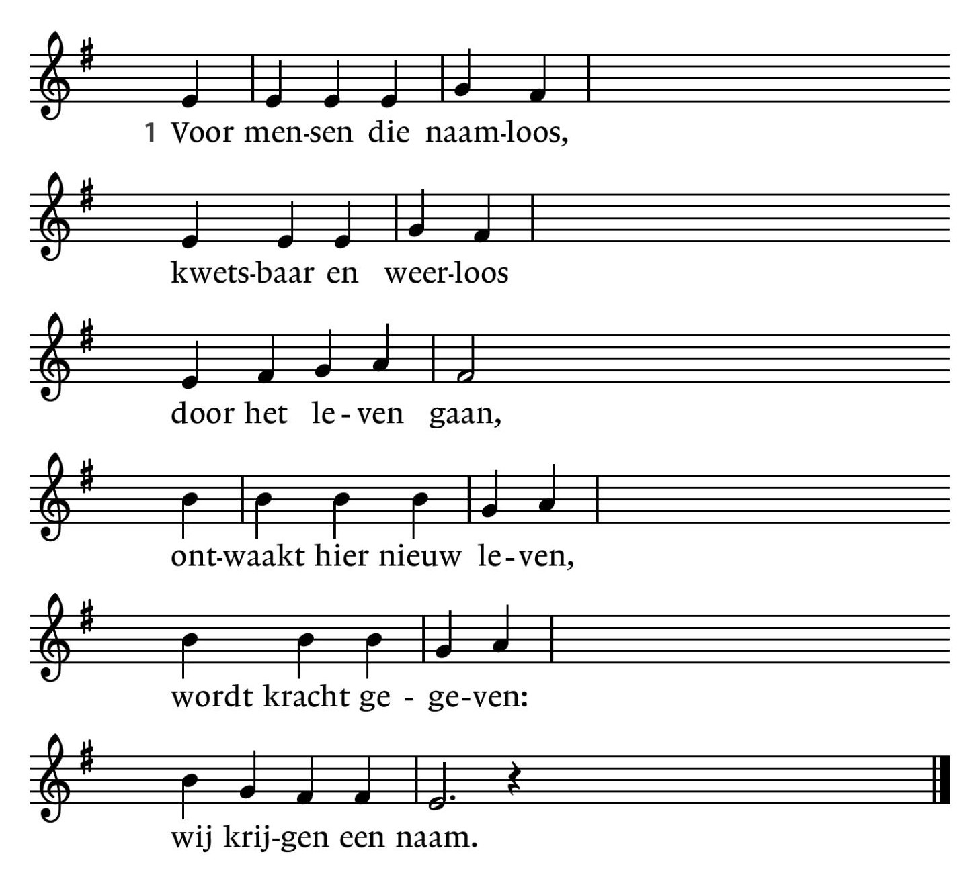
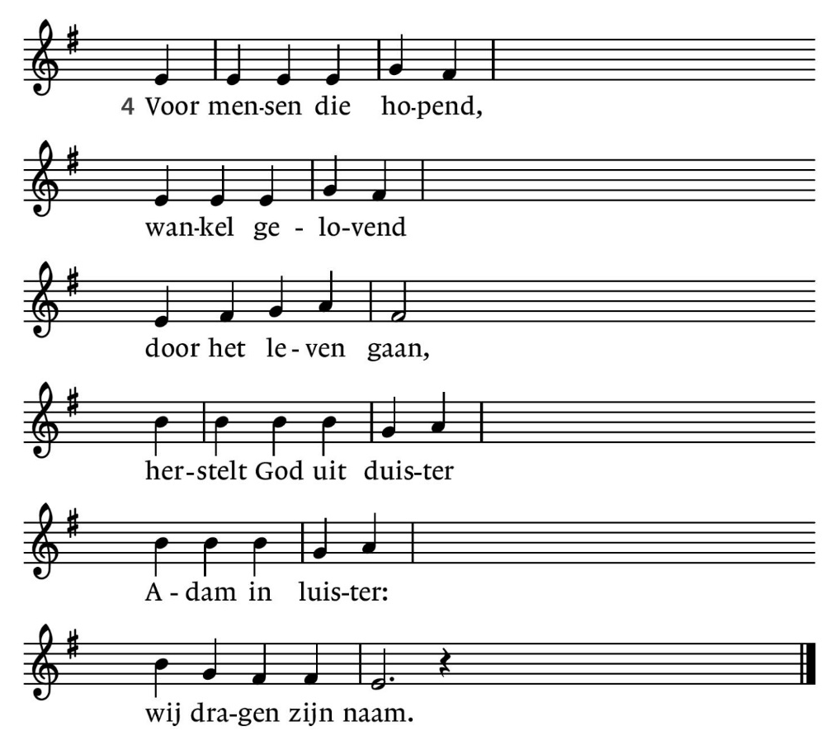
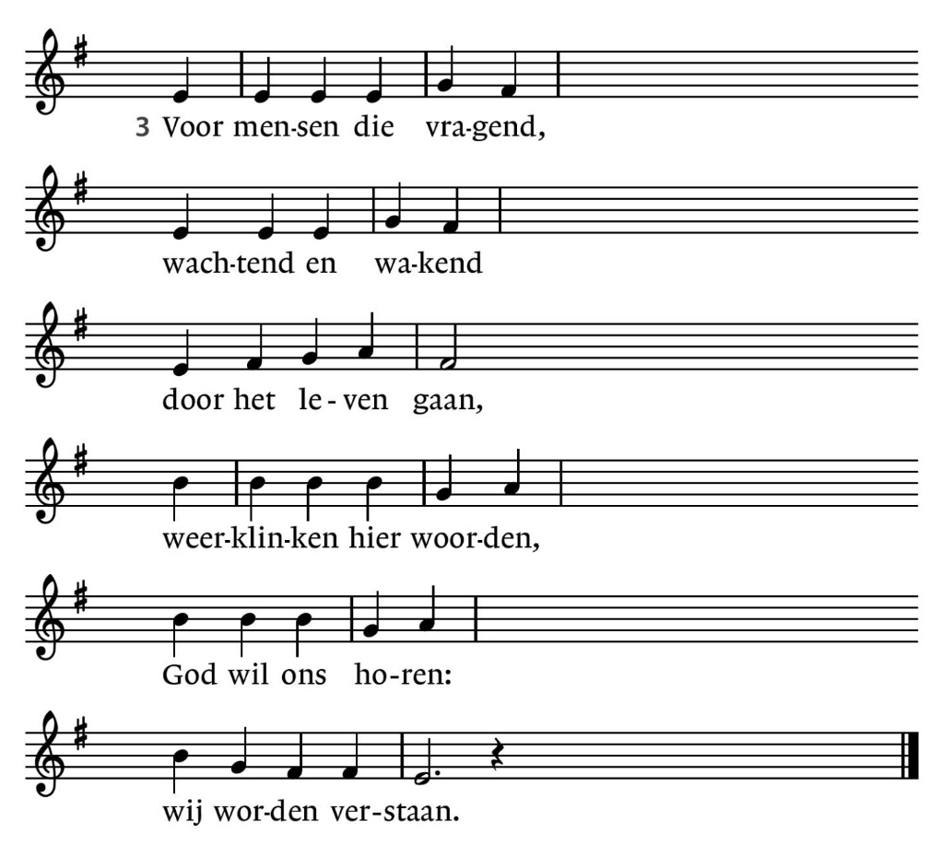

1. Voor mensen die naamloos,
kwetsbaar en weerloos
door het leven gaan,
ontwaakt hier nieuw leven,
wordt kracht gegeven:
wij krijgen een naam.

3. Voor mensen die vragend,
wachtend en wakend
door het leven gaan,
weerklinken hier woorden,
God wil ons horen:
wij worden verstaan.

4. Voor mensen die hopend,
wankel gelovend
door het leven gaan,
herstelt God uit duister
Adam in luister:
wij dragen zijn naam.

Dankgebed, voorbede en stil gebed.

Evt. mededelingen

Slotlied: Lied 792 : 1 en 2
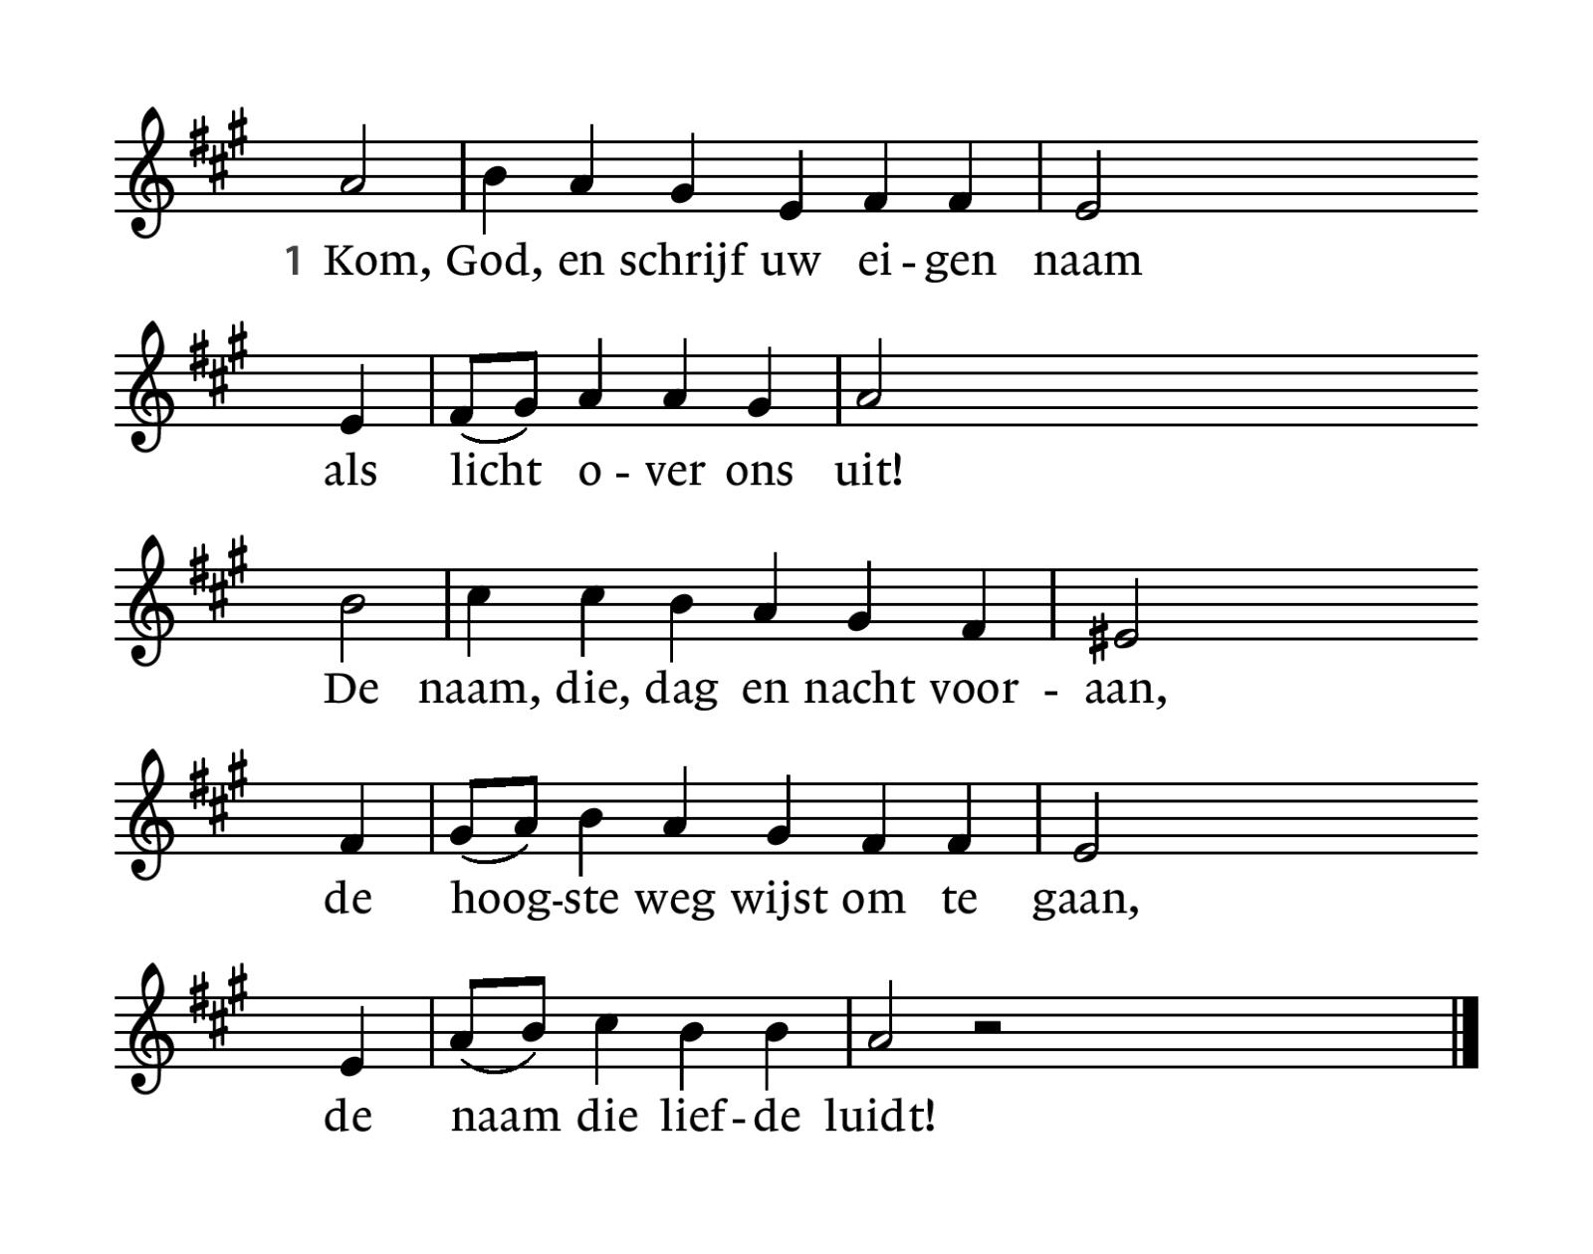

1. Kom, God, en schrijf uw eigen naam
als licht over ons uit!
De naam, die, dag en nacht vooraan,
de hoogste weg wijst om te gaan,
de naam die liefde luidt!

2. O God, die al uw liefde hecht
aan wie van liefde leeft,
omvat de trouw hier toegezegd.
Dat Gij uw zegen op ons legt,
uw vrede aan ons geeft!

Zegen

Orgelspel: Lied 416

1. Ga met God en Hij zal met je zijn,
jou nabij op al je wegen
met zijn raad en troost en zegen.
Ga met God en Hij zal met je zijn.

2. Ga met God en Hij zal met je zijn:
bij gevaar, in bange tijden,
over jou zijn vleugels spreiden.
Ga met God en Hij zal met je zijn.

3. Ga met God en Hij zal met je zijn:
in zijn liefde je bewaren,
in de dood je leven sparen.
Ga met God en Hij zal met je zijn.

4. Ga met God en Hij zal met je zijn
tot wij weer elkaar ontmoeten,
in zijn naam elkaar begroeten.
Ga met God en Hij zal met je zijn.

